附件2：
2021年度春季专项奖学金网上申请操作说明

网址链接
学生申请表：https://ssc.sjtu.edu.cn/f/a128e412
学生查看申请进度及打印：https://ssc.sjtu.edu.cn/s/b9f96e6f（或在申请提交成功页面-查看我的数据处打印）
院系审核地址：https://ssc.sjtu.edu.cn/tag/89/app/a128e412/list/1（或在ssc平台切换至学生事务中心工作区，在奖学金版块-2021年春季专项奖学金申请表-待办事项进行查看审核）
院系打印汇总表地址：https://ssc.sjtu.edu.cn/s/fb99b7c2

学生自主申请
- 学生填写
打开【学生申请表：https://ssc.sjtu.edu.cn/f/a128e412】链接，登陆Jaccount，如实填写各项内容。【温馨提示】由于目前系统暂不支持缓存、提交后修改，建议先下载对应的参考表格，准备好需填写内容，一次性填写完毕申请链接后提交。
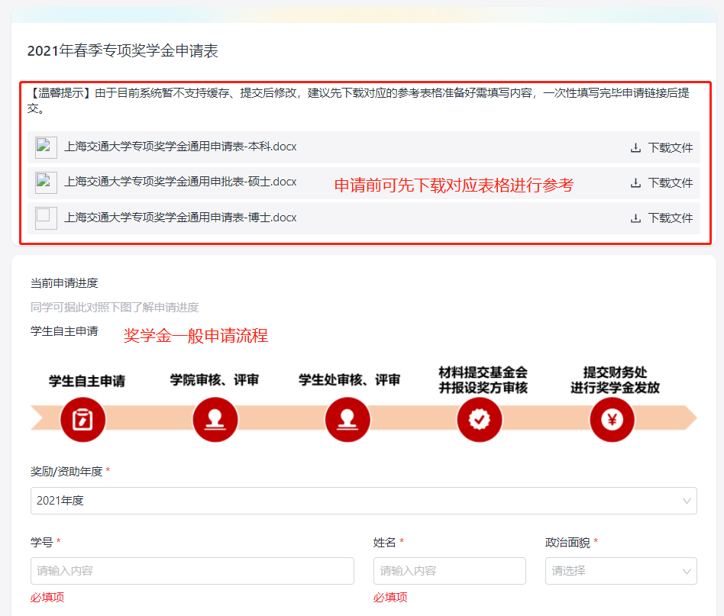
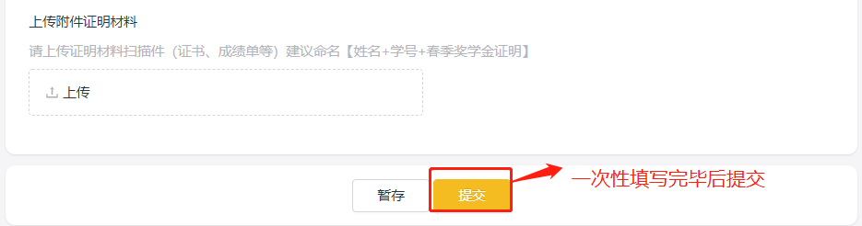

在提交成功页面，点击【查看我的数据】，页面下拉找到申请记录可查看完整申请表单。在表单右下角，点击【…】可导出表单pdf版本，下载pdf或保存pdf页面网址，打印签字后同证明材料纸质版一同提交至院系。
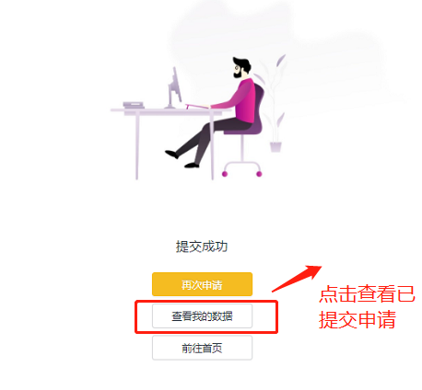
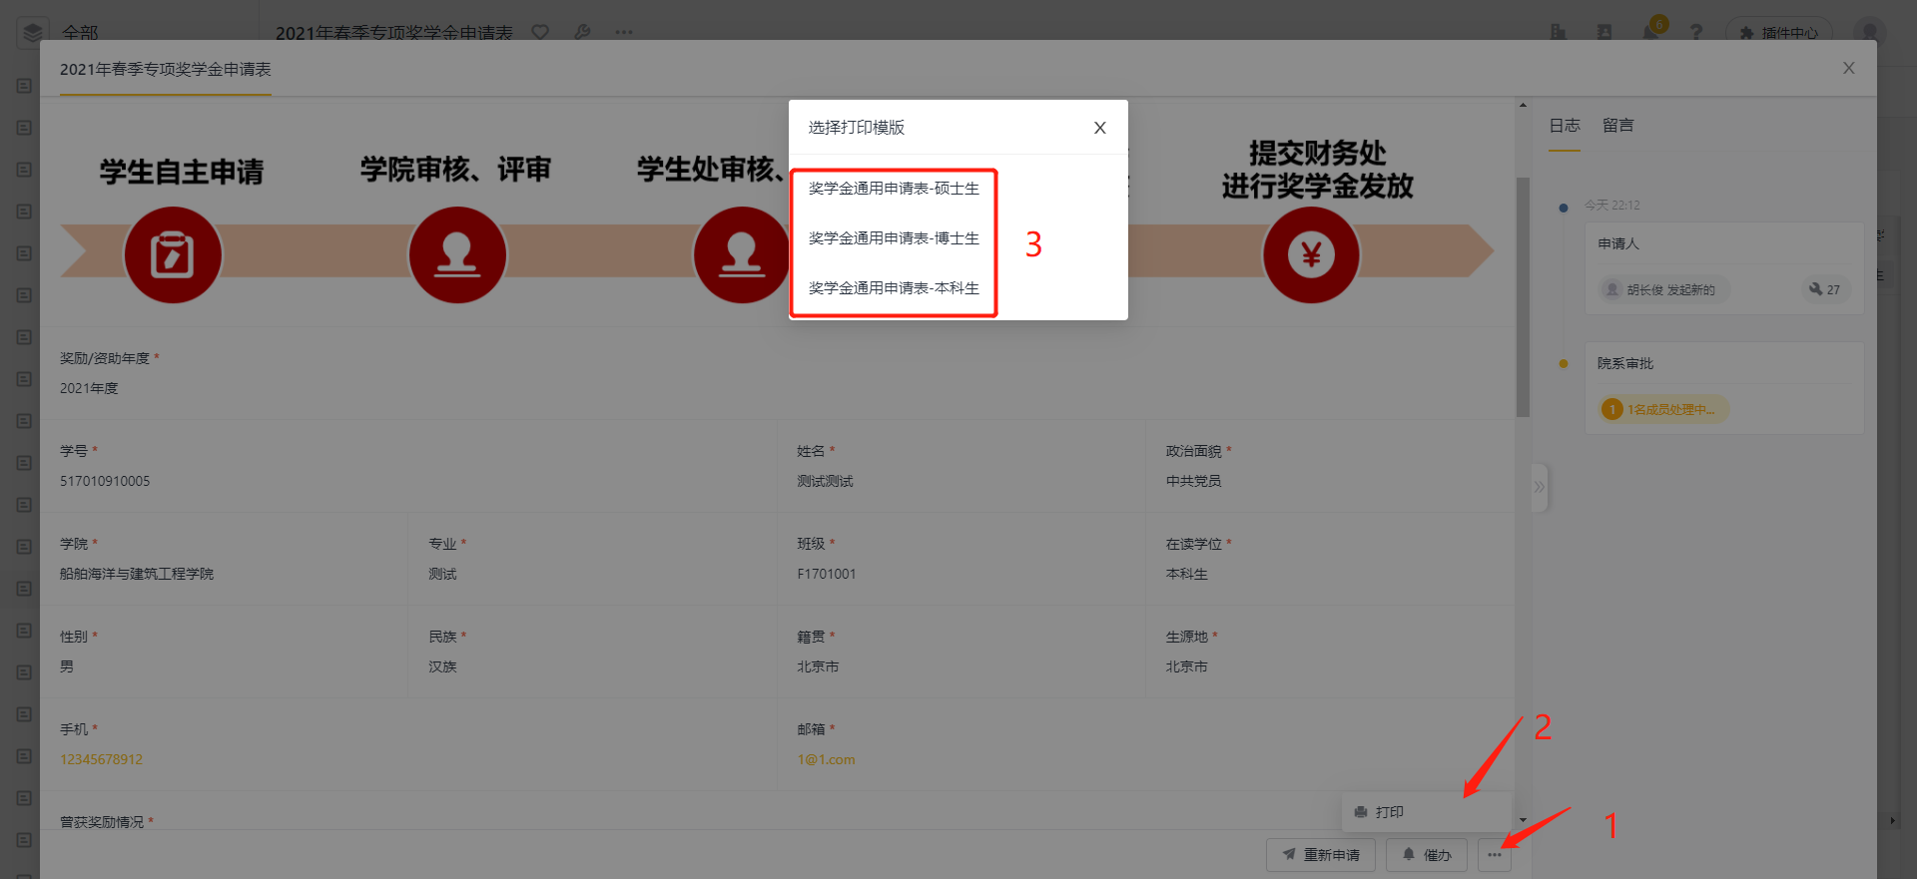
- 打印申请表或查询进度
如申请提交后未找到打印地址或需查询申请审批进度，可打开【学生端查看申请进度及打印：https://ssc.sjtu.edu.cn/s/b9f96e6f】链接。在左侧查询条件输入【学号】【姓名】【手机】，点击【查询】，点击查看申请记录，点击右下角【···】进行打印，选择对应模版，即可下载申请表pdf版本，打印签字后同证明材料纸质版一同提交至院系。
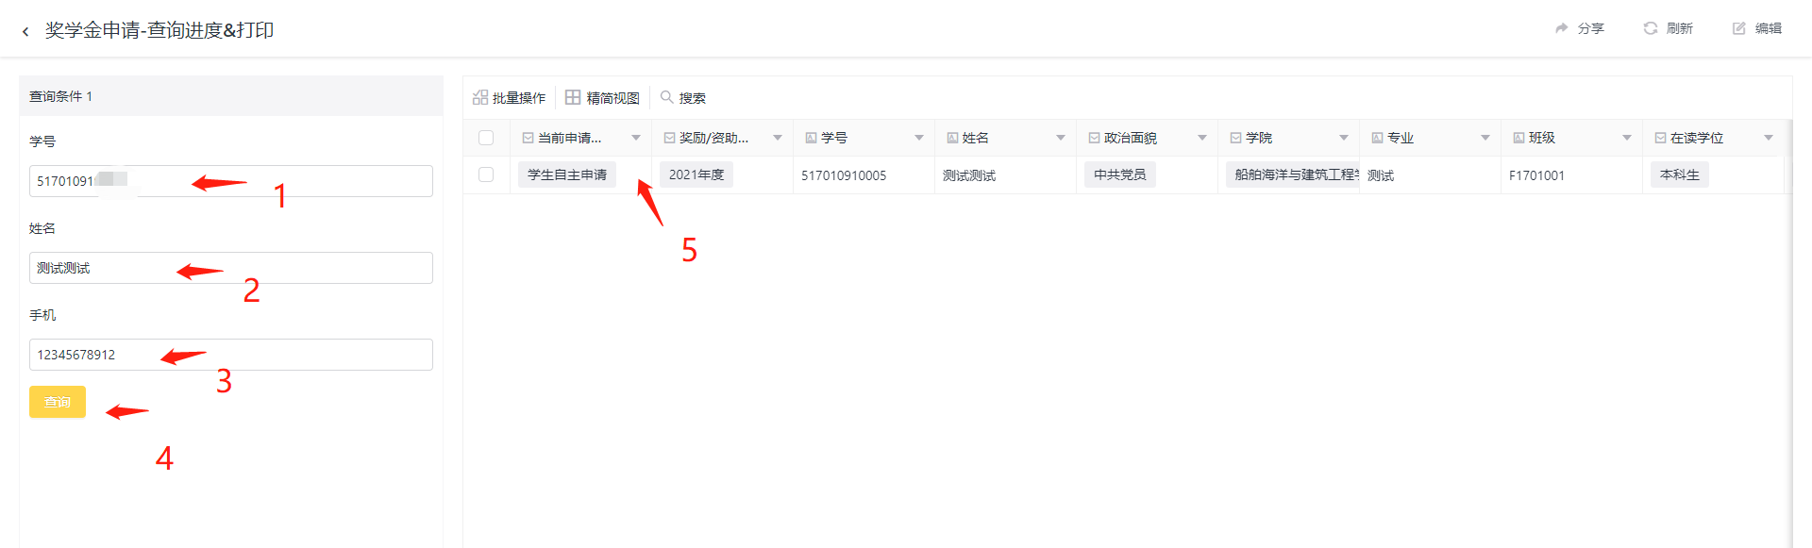
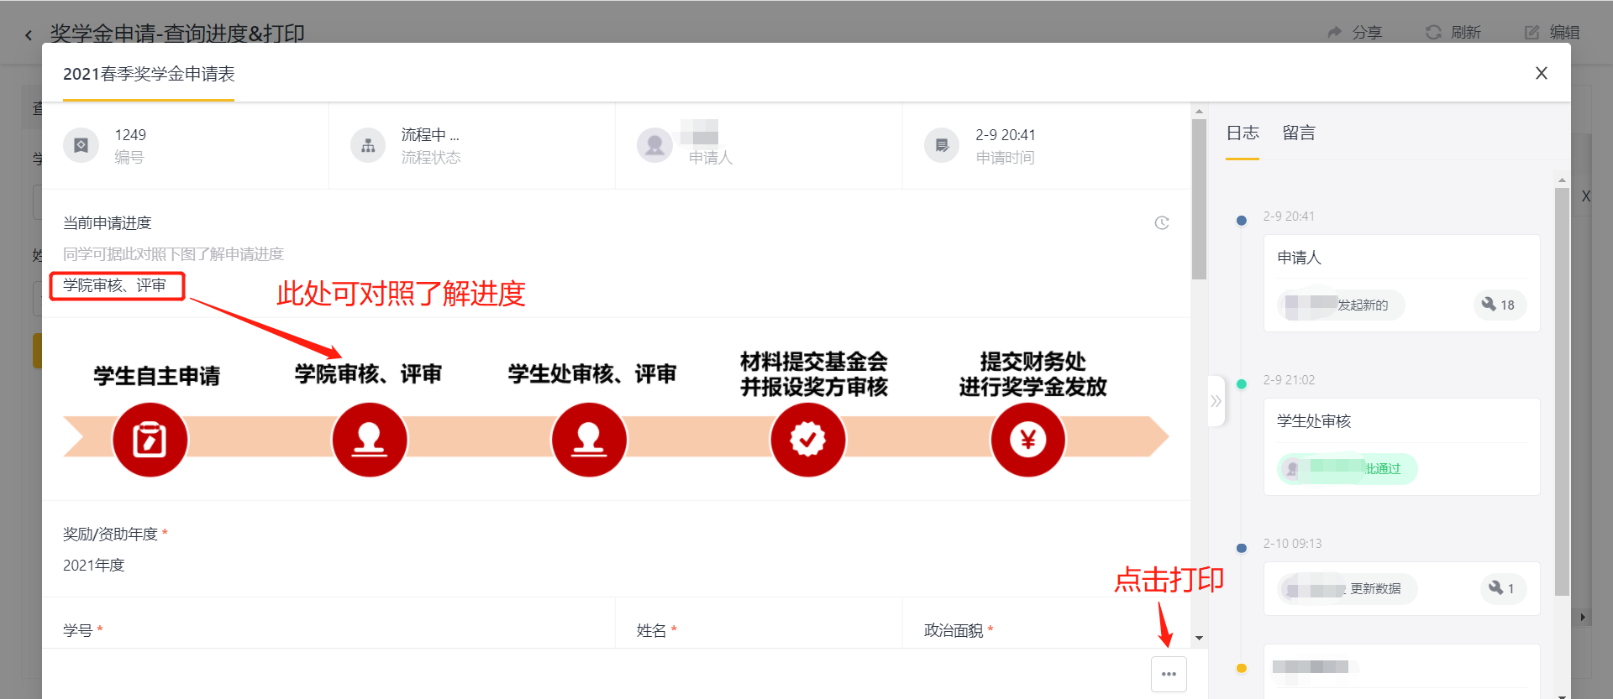
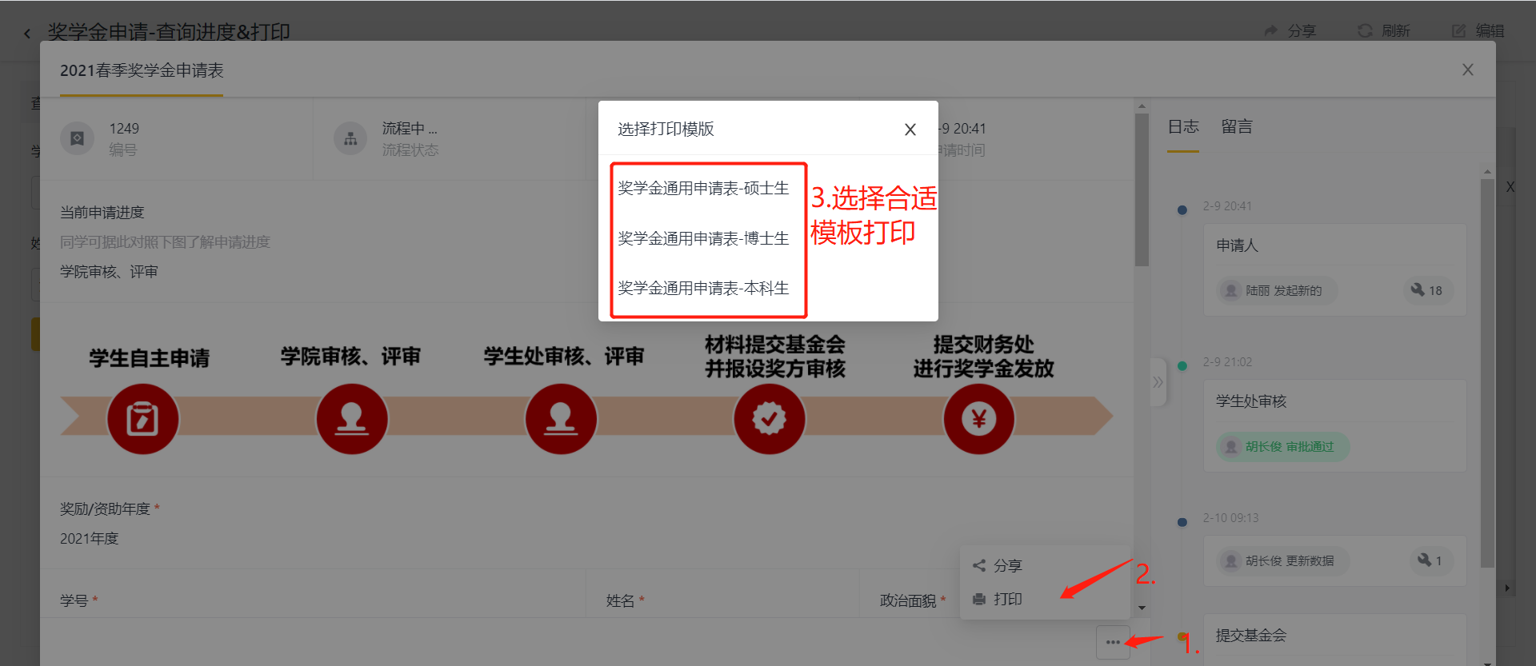

学院审核管理
- 院系审核
打开【院系审核地址：https://ssc.sjtu.edu.cn/tag/89/app/a128e412/list/1】，或登录ssc平台切换至学生事务中心工作区，在左侧奖学金版块的2021年春季专项奖学金申请表中查看。可在待办事项中查看本学院学生申请。
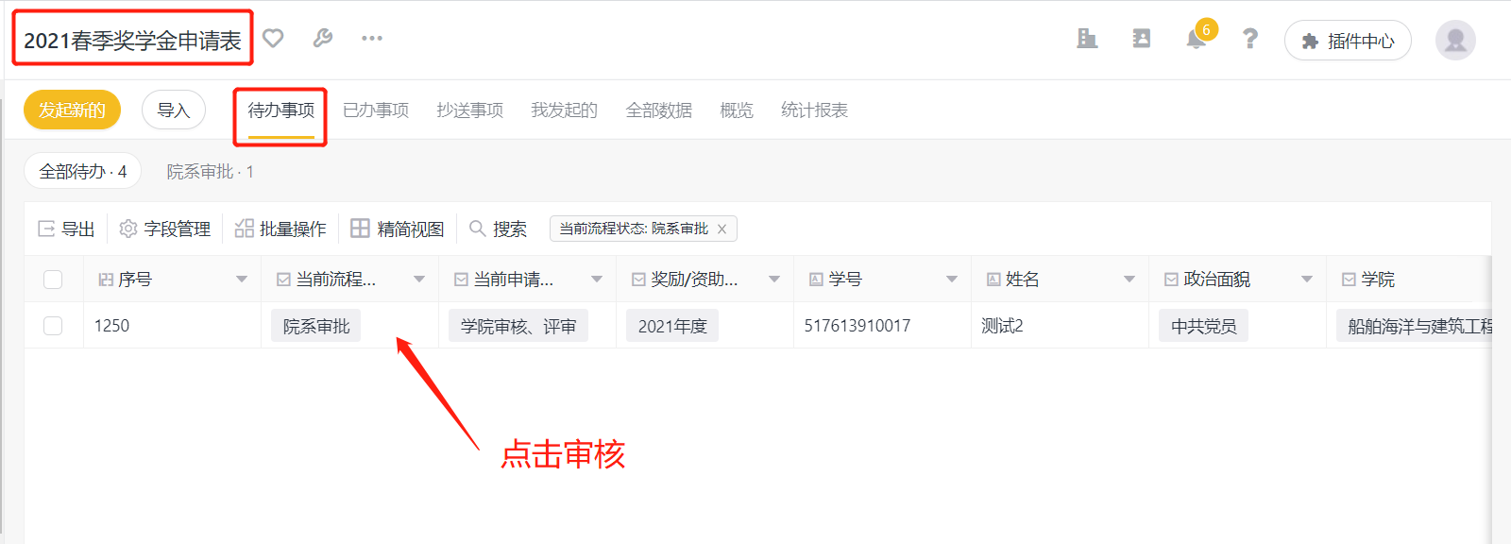
点击打开申请后，可查看该生的申请资料，院系评审后，审核无误后可点击通过或拒绝。如需要回退建议院系帮学生直接调整。

- 导出院系汇总表
打开【院系打印汇总表：https://ssc.sjtu.edu.cn/s/fb99b7c2】链接，选择对应学院和奖学金名称，点击【导出】即可导出通过院系审核后学生数据，根据汇总表要求整理打印，确保汇总表与学生申请表信息一致后（未导出的信息可不打印），加盖院系公章，与纸质申请表及学生相关证明材料一并提交至学生处。
